Fecha | 6/4/2020
Referencia | C.1920
Modelo | FFP2 / N.99
Código | RFR.01
Color | Azul - Transparente - Rosado

Características principales:

*La careta respirador es reutilizable y muy fácil de desinfectar con alta protección en doble sentido; con filtro de aire para el que lo usa y filtra al menos el 95% de las partículas en suspensión.
*Eficiencia del 100% en los filtros (Nivel de protección respiratoria) el cual puede cambiar múltiples veces y/o por el más adecuado dependiendo de la necesidad.
*El peso es muy liviano 38 gr., no produce dolor al usarla y evite lesiones faciales en uso prolongado.
*Reutilizable se puede lavar y/o desinfectar las veces que sea necesario. Solo se cambia el filtro.

Composición del material:

*Careta respirador y Tapa Protectora: PVC atóxico, hipoalergénico, no causa irritación al contacto con la piel, suave y cómodo. Di-octicil, Ftalato y Estabilizante.
*Filtro Intercambiable: Tela no tejida de polipropileno y poliéster anti-fluido al 70%, polivinilo de carbonato.

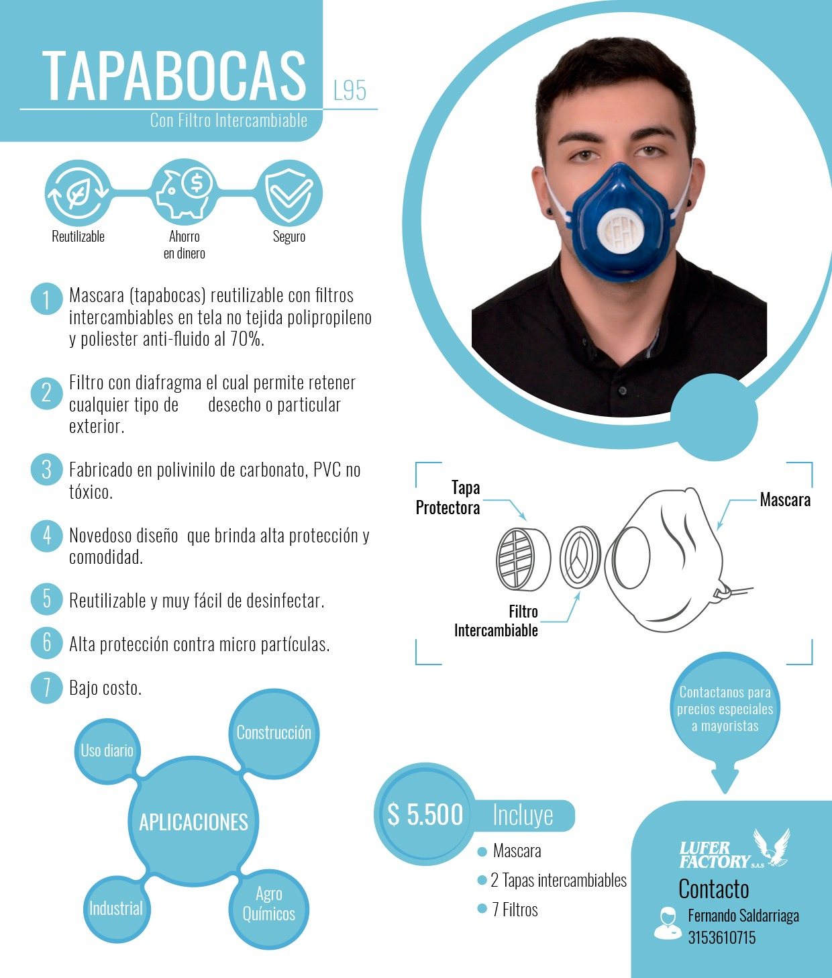

Condiciones de uso:

*En un ambiente que contenga más de 19.5% oxígeno por volumen.
*Donde las concentraciones de partículas en el ambien sean mayores a 10 veces al límite de exposición o menor de 0.05 mg/m3.
*No usar donde tenga exposición a vapores orgánicos, ácidos, neblinas o partículas tóxicas para las cuales es apropiado usar respirador con carbón activo.
*Ni el fabricante, ni el vendedor se hacen responsables por el uso inapropiado de este producto.

País de origen: Hecho en Colombia

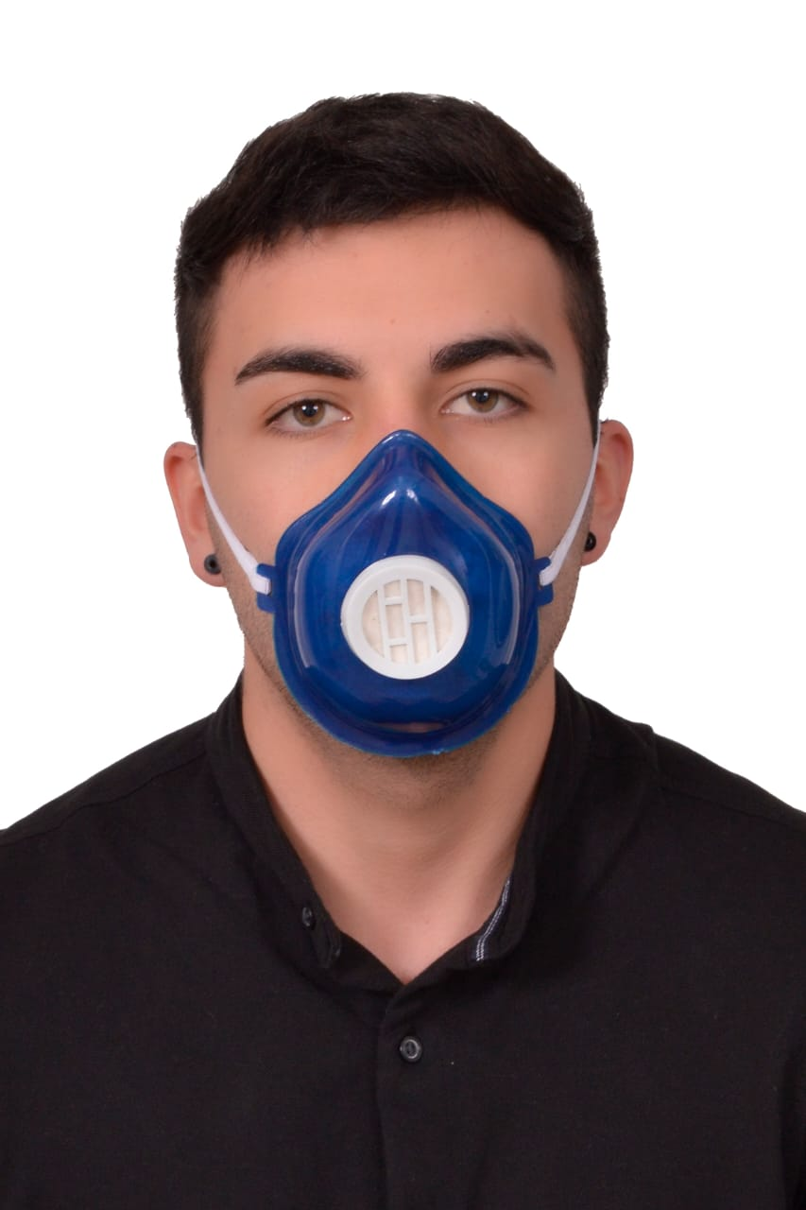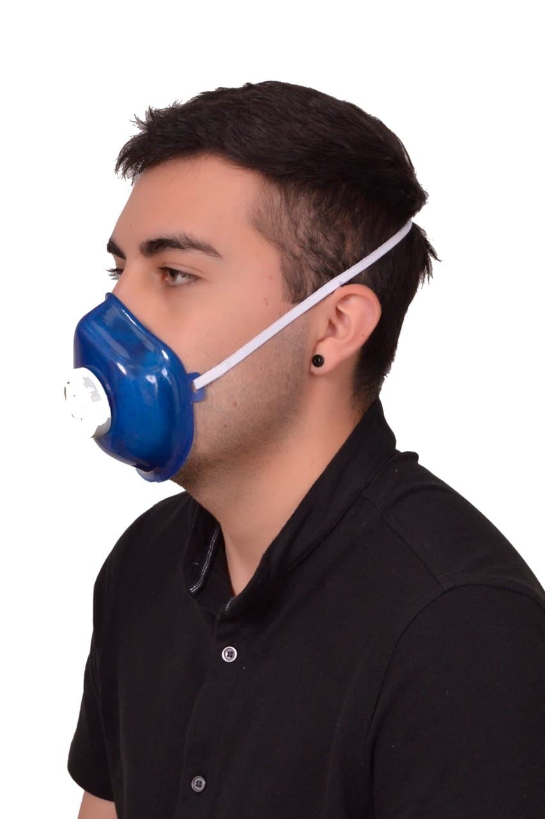

Presentación: Careta respirador se encuentra empacado individualmente contiene 1 máscara en PVC atóxica + 1 correa elástica + 2 Tapas Protectoras + 4 Filtros Anti Fluidos.

Aplicaciones:
- Uso diario
- Construcción
- Industrial
- Agroquímicos
- Medicas Quirurgica
- Alimenticia

